Ставропольский государственный аграрный университет

Кафедра информационных систем

Лекция № 3

Тема: « Классификация разрушающих программных средств (РПС)»
- Принципы функционирования РПС
- Заключительная часть

Дисциплина: Программно-аппаратная защита информации

Направление: Информационные системы и технологии

Очное обучение: 2 курс

Лекций – 18 часов ( 9 лекций)

Практических занятий- 36 часов

Аттестация - Экзамен

Заочное обучение: 2 курс 1 семестр,

Лекций – 4 часа

Практических занятий – 4 часа

Контрольная работа- 1

Аттестация - Экзамен

Итого -

Набор- 2021, 2022 г.г.

Тема: Защита от разрушающих программных средств (РПС)
Лекция №3

« Классификация разрушающих программных средств (РПС)»
- вступительная часть
- учебные вопросы лекции:
- Принципы функционирования РПС
- Заключительная часть
Содержание лекции
Введение
В этой лекции будут рассмотрены вопросы классификации РПС. Приведем некоторые факты, свидетельствующие об актуальности проблемы безопасности ВС. Каждые двадцать секунд в Соединенных Штатах имеет место преступление с использованием программных средств. Недавние оценки исчисляют потери от хищения или повреждения компьютерных данных в 100 млн. долларов за год, но точная статистика не поддается учету. Во многих случаях организации не знают о том, что вторжение имело место - информация воруется незаметно, и похитители гениально заметают свои следы.
Примерами наиболее крупных преступлений последних лет в отечественной практике являются:
хищение в 1991 г. 125,5 тыс. долларов США во Внешэкономбанке (Москва),
попытка "электронного мошенничества" на сумму более 68 млрд. рублей в Центральном банке России в сентябре 1993 г.,
умышленное нарушение работы программ автоматизированной системы управления ядерных реакторов Игналинской АЭС в 1992 г.
1. Классификация разрушающих программных средств.
Как уже говорилось, класс РПС составляют компьютерные вирусы, троянские кони (закладки) и средства проникновения в удаленные системы через локальных и глобальных сетей (см. рис. 1.2).
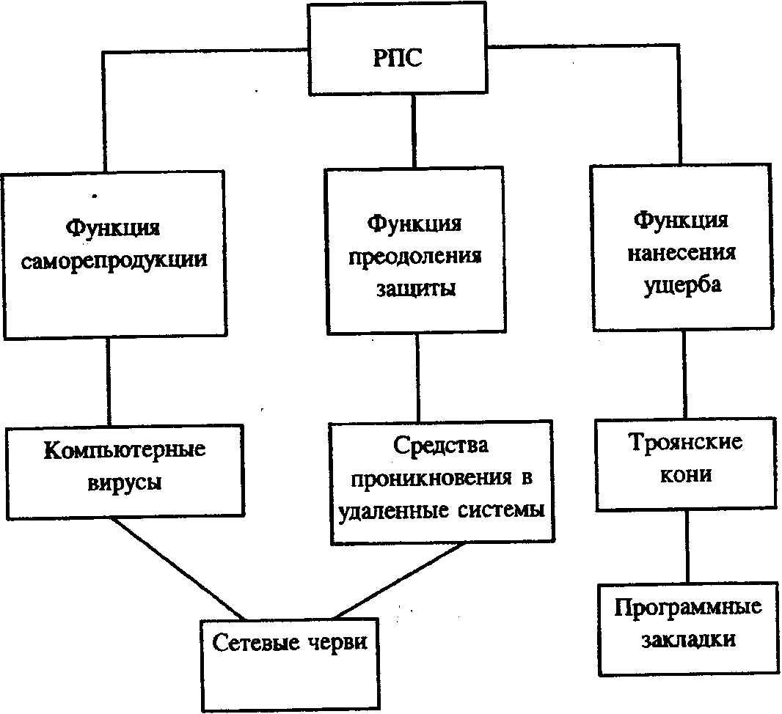
Рис. 1.2 Типы РПС.

При этом налицо эволюция средств РПС от простейших программ, осуществляющих НСД, к действующим самостоятельно удаленным сетевым агентам, которые представляют собой настоящие средства информационного нападения.
Рассмотрим историю развития и современное состояние РПС.
Компьютерные вирусы.

Компьютерный вирус - одно из интереснейших явлений, которые мы можем наблюдать в результате развития компьютерной и информационной техники. Суть его сводится к тому, что программы приобретают свойства, присущие живым организмам, причем самые неотъемлемые - они рождаются, размножаются, умирают.
Главное условие существования вирусов - универсальная интерпретация информации в вычислительных системах. Вирус в процессе заражения программы может интерпретировать ее как данные, а в процессе выполнения как исполняемый код. Этот принцип был положен в основу всех современных компьютерных систем, использующих архитектуру фон Неймана.
Дать формальное определение понятию "компьютерный вирус" очень непросто. Традиционное определение, данное Ф. Коэном, "компьютерный вирус - это программа, которая может заражать другие программы, модифицируя их посредством добавления своей, возможно измененной, копии", при детальном разборе ставит в тупик: непонятно, что это за "копия", если она не совпадает с оригиналом. Однако, совершенно очевидно, что ключевые понятием в определении вируса является его способность к саморазмножению, - это единственный критерий, позволяющий отличить программы-вирусы от остальных программ. При этом "копии" вируса действительно могут структурно и функционально отличаться между собой. Можно дать вирусу рекурсивное определение типа: "вирус - это программа, которая порождает другие вирусы", однако оно рекурсивно неразрешимо. Таким образом, мы сталкиваемся с почти философской проблемой: как определить объекты, ключевым свойством которых является порождение себе подобных, причем подобие определяется с помощью того же свойства - порождать себе подобных и т.д. и т.п. Выход состоит в установлении отношения подобия вируса и его копии с помощью набора отношений эквивалентности, относящихся к структуре, содержанию, алгоритму вируса, имеющих смысл для заданной операционной системы и компьютера. Правда, такое определение будет не совсем точным: множество вирусов будет ограничиваться классами эквивалентности, задаваемых этими отношениями, но более точного определения дать не удается.
История компьютерных вирусов начинается еще с работ теоретика современных компьютеров фон Неймана. Он разрабатывал модели автоматов, способных к самовоспроизведению, и математически доказал возможность существования таких машин. После этого идея саморазмножающихся программ "витала в воздухе" и время от времени находила свою более или менее адекватную реализацию.

С каждым годом число вирусов растет. Сейчас их уже более 30000. Считается признанным, что в последние годы больше всего вирусов создавалось в СССР, а затем в России и других странах СНГ. Но и в других странах, в том числе в США, значителен урон, наносимый вирусами. В США борьба с вирусами ведется на самом высоком уровне. Вскоре после объявления в 1993 году Белым домом о подключении президента Билла Клинтона и вице-президента Альберта Гора к сети Internet администрация поддержала идею проведения Национального дня борьбы с компьютерными вирусами (National Computer Virus Awareness Day). Такой день отмечается теперь ежегодно. Национальной ассоциацией по компьютерной защите CLUA (NCSA) и компанией Dataquest опубликованы следующие данные по результатам исследований - вирусной проблемы (данные 1993 г.):
- 63% опрошенных пострадали от компьютерных вирусов;
- предполагаемые потери американского бизнеса от компьютерных вирусов в 1994 году составят около 2 млрд. долларов;
- идентифицировано более 2100 компьютерных вирусов;
- каждый месяц появляется более 50 новых вирусов;
- в среднем от каждой вирусной атаки страдает 142 персональных компьютера: на ее отражение в среднем уходит 2,4 дня;
- для компенсации ущерба в 1/4 случаев требовалось более 5 дней.
Начиная с конца 1990 г., появилась новая тенденция, получившая название "экспоненциальный вирусный взрыв" Количество новых вирусов, обнаруживаемых в месяц, стало исчисляться десятками, а в дальнейшем и сотнями. Поначалу эпицентром этого взрыва была Болгария, затем он переместился в Россию. После 1994 г. темп роста вирусов пошел на убыль, хотя их общее количество продолжает увеличиваться. Это связано с тем, что ОС MS DOS, которая и дает 99% существующих компьютерных вирусов, постепенно сдает свои лидирующие позиции как операционная система для персональных компьютеров уступая их Windows, OS/2, UNIX и т.п. Данные о количестве известных вирусов по годам приведены на рис. 1.3.
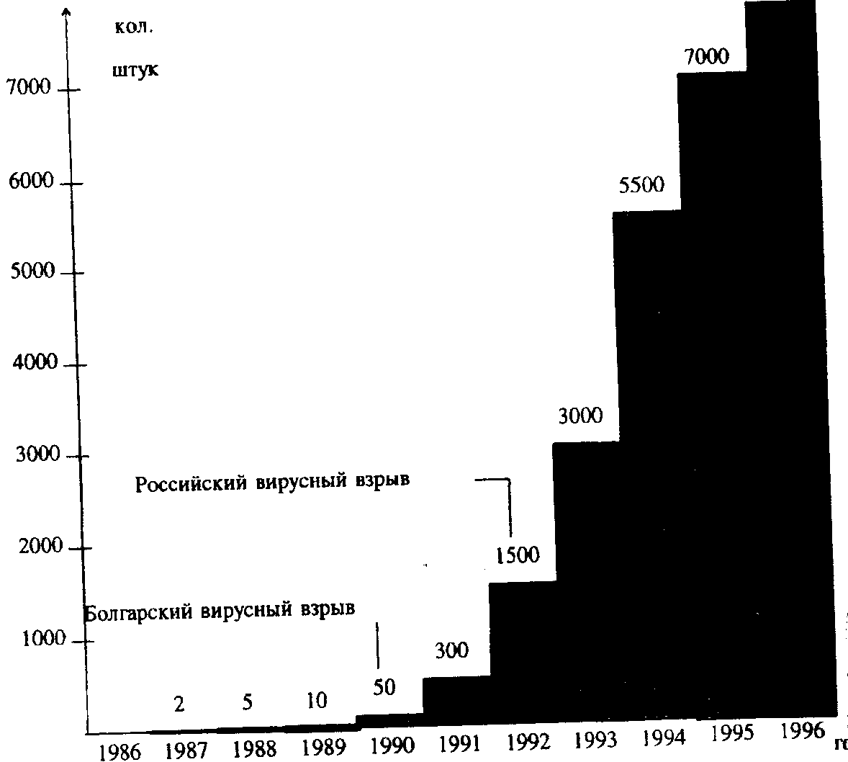
Рис 1.3. Количество компьютерных вирусов в 1986-1996 гг.
Современная ситуация характеризуется двумя моментами: появлением полиморфных вирусов и генераторов (конструкторов) вирусов.
Полиморфные вирусы характеризуются тем, что для их обнаружения неприменимы обычные алгоритмы поиска, так как каждая новая копия вируса не имеет со своим родителем ничего общего. Это достигается шифровкой тела самого вируса и расшифровщиком, не имеющим ни одного постоянного бита в каждом своем экземпляре. На сегодняшний день известно около десятка алгоритмов (вирусов намного больше!) генерации таких расшифровщиков.
Появление генераторов вирусов позволяет, задав программе-генератору в виде входных параметров способ распространения, тип, вызываемые эффекты, причиняемый вред, получить ассемблерный текст нового вируса. На сегодняшний день известно около пяти таких генераторов вирусов.
Кроме того, вирусы постоянно расширяют свою "среду обитания" и реализуют принципиально новые алгоритмы внедрения и поведения. Так, в 1995 году появились представители, опровергающие ключевые принципы антивирусной защиты - то, что компьютер, загруженный с заведомо чистой системной дискеты, не может содержать вирус; и то, что вирусы не заражают файлы с данными.
Первым появился вирус, который таким образом корректирует конфигурацию компьютера, что при попытке загрузки с дискеты он все равно загружается с зараженного жесткого диска, и вирус активизируется в системе.
Другой вирус, появившийся в середине августа 1995 г. в США и ряде стран Западной Европы, использует современные технологии представления информации в виде конгломерата данных и программ. Он заражает документы, подготовленные в системе MS Word - файлы типа .DOC. Так как такие файлы ежедневно десятками тысяч циркулируют в локальных и глобальных сетях, эта способность вируса обеспечила его мгновенное распространение по всему свету в течение нескольких дней и 25 августа он был обнаружен в Москве. Вирус написан на макроязыке пакета Word. Вирус переносит себя в область глобальных макросов, переопределяет макрос FileSaveAs и копирует себя в каждый файл, сохраняемый с помощью команды SaveAs. При этом он переводит файл из категории "документ" в категорию "шаблон", что делает невозможным его дальнейшее редактирование. Обнаружить наличие этого вируса можно по появлению в файле winword.ini строки ww6i=1
Троянские кони (программные закладки)

Троянский конь - это программа, содержащая в себе некоторую разрушающую функцию, которая активизируется при наступлении некоторого условия срабатывания. Обычно такие программы маскируются под какие-нибудь полезные утилиты. Вирусы могут нести в себе троянских коней или "троянизировать" другие программы - вносить в них разрушающие функции.
Троянские кони представляют собой программы, реализующие помимо функций, описанных в документации, и некоторые другие функции, связанные с нарушением безопасности и деструктивными действиями. Отмечены случаи создания таких программ с целью облегчения распространения вирусов. Списки таких программ широко публикуются в зарубежной печати. Обычно они маскируются под игровые или развлекательные программы и наносят вред под красивые картинки или музыку.
Программные закладки также содержат некоторую функцию, наносящую ущерб ВС, но эта функция, наоборот, старается быть как можно незаметнее, т.к. чем дольше программа не будет вызывать подозрений, тем дольше закладка сможет работать.

В качестве примера приведем возможные деструктивные функции (очевидно, что они могут быть любыми), реализуемые троянскими конями и программными закладками:

1. Уничтожение информации. Ломать - не строить. Конкретный выбор объектов и способов уничтожения зависит только от фантазии автора такой программы и возможностей ОС. Эта функция является общей для троянских коней и закладок.
2. Перехват и передача информации. В качестве примера можно привести реализацию закладки для выделения паролей, набираемых на клавиатуре, при работе утилиты DISKREET пакета Norton Utilities.
3. Целенаправленная модификация кода программы, интересующей нарушителя. Как правило, это программы, реализующие функции безопасности и защиты. Примером реализации этого случая является закладка, маскируемая под прикладную программу - "ускоритель" типа "Turbo Krypton". Эта закладка заменяет алгоритм шифрования ГОСТ 28147-89, реализуемой платой "Krypton-3" (демонстрационный вариант) другим, простым и легко дешифруемым алгоритмом.
Средства нарушения безопасности компьютерных сетей
Если вирусы и троянские кони наносят ущерб посредством лавинообразного саморазмножения или явного разрушения, то основная функция РПС, действующих в компьютерных сетях, - взлом атакуемой системы, т.е. преодоление защиты с целью нарушения безопасности и целостности.
В более 80% компьютерных преступлений, расследуемых ФБР, "взломщики" проникают в атакуемую систему через глобальную сеть Internet. Когда такая попытка удается, будущее компании, на создание которой ушли годы, может быть поставлено под угрозу за какие-то секунды.
Этот процесс может быть автоматизирован с помощью специального вида РПС, называемого сетевой червь. Червями называют вирусы, которые распространяются по глобальным сетям, поражая целые системы, а не отдельные программы. Несомненно, это самый опасный вид вирусов, так как объектами нападения в этом случае становятся информационные системы государственного масштаба. С появлением глобальной сети Internet этот вид нарушения безопасности представляет наибольшую угрозу, т.к. ему в любой момент может подвергнуться любой из 30 миллионов компьютеров, подключенных к этой сети.
Наиболее известен вызвавший всемирную сенсацию и привлекший внимание к вирусной проблеме инцидент с вирусом-червем в глобальной сети Internet. Второго ноября 1988 года студент Корнелловского университета Роберт Моррис (Robert Morris) запустил на компьютере Массачусетского технологического института программу-червь, которая передавала свой код с машины на машину, используя ошибки в системе SendMail UNIX на компьютерах VAX и Sun. В течение 6 часов были поражены 6000 компьютеров, в том числе Станфордского университета, Массачусетского технологического института, Университета Беркли и многих других. Кроме того, были поражены компьютеры Исследовательского института НАСА и Национальной лаборатории Лоуренса в Ливерморе - объекты, на которых проводятся самые секретные стратегические исследования и разработки. Червь представлял собой программу из 4000 строк на языке "С" и входном языке командного интерпретатора системы UNIX. Следует отметить, что вирус только распространялся по сети и не совершал каких-либо разрушающих действий. Однако это стало ясно только на этапе анализа его кода, а пока вирус распространялся, в вычислительных центрах царила настоящая паника. Тысячи компьютеров были остановлены, ущерб составил многие миллионы долларов.
Обычно целью взлома сетей является приобретение нелегальных прав на пользование ресурсами системы. Таким образом, если раньше РПС пассивно вносился в систему, и для его инициализации необходимы были действия пользователя, то сейчас РПС сам проникает в систему и само определяет время и степень своей активности.
Иногда взлому системы предшествует "разведка" - исследование средств защиты атакуемой системы с целью обнаружения слабых мест и выбора оптимального метода атаки. Это могут быть как тривиальные попытки подбора паролей (кстати, 80% атак осуществляются именно этим способом) так и попытки проанализировать имеющееся на атакуемой машине программное обеспечение на предмет наличия в нем "дыр" или "люков", позволяющих злоумышленнику проникнуть в систему.
Таким образом, возникает специфический вид РПС - программы, осуществляющие проникновение в удаленную систему. Это дает возможность злоумышленнику лично, или с помощью других программ, осуществлять НСД к ресурсам этой системы, нарушать ее безопасность и целостность и т.д.

- Принципы функционирования РПС.
Разработка формальной модели анализа безопасности программного обеспечения.
Решение задачи анализа информационной безопасности программ в первую очередь требует создания теоретических основ анализа безопасности ПО, состоящих из концептуальной модели ВС и обобщенной модели РПС, что позволит осуществить формальную постановку задачи анализа безопасности ПО и предложить основные пути ее решения. Рассмотрение этих вопросов, составляющих содержание данного параграфа, по мнению авторов позволит не только более корректно поставить задачу анализа безопасности, но и расширить смысл понятия НСД применительно к современным угрозам безопасности ВС, что может иметь самостоятельное значение для общей теории информационной безопасности.
Объектно-концептуальная модель ВС и РПС.
Организация эффективной системы борьбы с РПС невозможна без разработки конструктивной математической модели, описывающей их структуру и принципы функционирования. В рамках этого раздела будет проведен объектно-ориентированный анализ предметной области и введены основные понятия, необходимые для исследования безопасности ПО. Цель этих исследований состоит в идентификации концептуальной сущности таких фундаментальных понятий, как программа, данные, ресурсы, составляющих модель ВС, применительно к задаче анализа безопасности программ. Это позволит дать формальное определение РПС и понять чем они отличаются от полезных программ.
Наиболее перспективным с точки зрения практики анализа безопасности представляется объектно-ориентированный подход, рассматривающий РПС как сущности, обладающие определенной структурой и свойствами, вступающие во взаимодействие с другими элементами ВС, такими как программы и данные. "Объектно-ориентированный анализ (ООА) направлен на создание моделей, близких к реальности, это методология, при которой модель формируется на основе понятий классов и объектов, составляющих словарь предметной области".
Будем рассматривать множество элементов, существующих в ВС, как множество объектов принадлежащих тому или иному классу (в данной работе термин "объект" обозначает основное понятие ООА и не имеет отношения к используемому для описания политики безопасности термину "объект", который противопоставляется термину "субъект" при описании взаимодействия). В ООА класс определяется как множество объектов, связанных общностью структуры и поведения. Каждый класс характеризуется наличием некоторого набора признаков или атрибутов, образующего его структуру, множеством операций, определенных над объектами класса, и множеством отношений, связывающих его с другими классами. Смысл этих отношений зависит от предметной области, однако, существует набор универсальных отношений, главными среди которых являются отношения наследования и включения.
Наследование - это такое отношение между классами, когда один класс (производный) повторяет структуру и поведение другого (базового). В этом случае говорят, что производный класс наследует от базового его структуру и поведение. Отношение включения описывает ситуацию, когда все члены одного класса являются одновременно членами другого.
Итак, попытаемся применить ООА для построения объектной модели ВС и формальной постановки задачи безопасности программ.

Базовые классы объектно-концептуальной модели ВС

Введем основные понятия, которые образуют базовые классы для объектного представления предметной области. Это данные, алгоритмы и ресурсы.
1. Данные. Под данными будем понимать любое представление информации в компьютерной системе, т.е. данные - это последовательность бит, содержащих определенную информацию, например, файлы на диске, таблицы файловой системы, сегменты оперативной памяти и т.д. Над данными можно осуществлять только две операции - чтения и записи. Заметим, что любая программа должна где-нибудь храниться и, следовательно, тоже может рассматриваться как данные. Это следует из принципов фон Неймана, на которых основаны большинство современных компьютеров.
2. Алгоритмы. В данной работе нет необходимости давать точное математическое определение понятия алгоритм, достаточно сказать, что алгоритм - это точное, сформулированное на определенном языке, конечное описание того или иного общего метода, основанного на выполнении конечного числа элементарных операций. Для исследования безопасности алгоритм программы представляет собой ее сущность, не зависящую от конкретной реализации программы и способа ее представления, т.е. алгоритм - это абстрактное представление программы на языке математических понятий. В настоящем исследовании важно, что любая программа реализует некоторый алгоритм, отличающий ее от других программ. Над алгоритмами определим операцию модификации, состоящую в преобразовании одного алгоритма в другой, путем изменения представляющих его данных (например, файла, содержащего программу).
3. Ресурсы. Под ресурсами будем понимать совокупность возможностей, предоставляемых компьютерной системой (аппаратные ресурсы) и операционной системой (ресурсы ОС). Примером аппаратных ресурсов является физическая память, жесткие диски, вычислительная мощность процессора, пропускная способность каналов связи и т.д. Ресурсы, предоставляемые ОС, зависят от ее архитектуры и назначения - это виртуальная память, дисковое пространство файловой системы, кванты времени процессора и т.д. Над ресурсами возможна только одна операция - использование, которая обозначает их потребление прикладными программами, причем поддающееся количественной оценке.
Эти классы образуют базовой набор понятий, на котором может быть построена концептуальная модель РПС. На рис. 2.3 показаны базовые классы, образующие представление объектов ВС и РПС, а также отношения между ними, которые будут рассмотрены далее.
Основываясь на этих базовых классах, можно построить классы, представляющие более сложные объекты (операционные системы, СУБД, оконные среды и т.д.), однако для данного исследования представляется необходимым рассмотреть только класс программ. Базовыми для класса программ являются классы алгоритмов и данных, т.к. программа с нашей точки зрения представляет собой совокупность алгоритма, который она реализует, и формы представления этого алгоритма. Соответственно, класс программ наследует свойства данных (программы хранятся в файле на диске, или в некоторой области оперативной памяти и могут рассматриваться и обрабатываться как данные) и алгоритмов (в процессе своего выполнения программа реализует последовательность действий, определяемую ее алгоритмом) (см. рис. 2.3). Таким образом, класс программ связан с классами алгоритмов и данных отношением наследования. Следовательно, к программам применимы те же операции, что к данным (чтение и запись) и к алгоритмам (модификация). Модификация алгоритма возможна в том случае, если внесение изменений в набор данных, представляющих программу (файл, область памяти), приводит к изменению ее алгоритма. Кроме того, к программе можно осуществлять специфический тип доступа - ее выполнение. Программы в процессе выполнения используют ресурсы ВС и осуществляют доступ к данным, хранящимся в ВС. Однако программы, присутствующие в ВС, не являются однотипными. С точки зрения анализа безопасности можно выделить по крайней мере два класса, связанных с классом программ отношением включения. Это подклассы системных программ и прикладных программ. Класс РПС, связанный с классом программ отношением наследования будет подробно рассмотрен ниже.
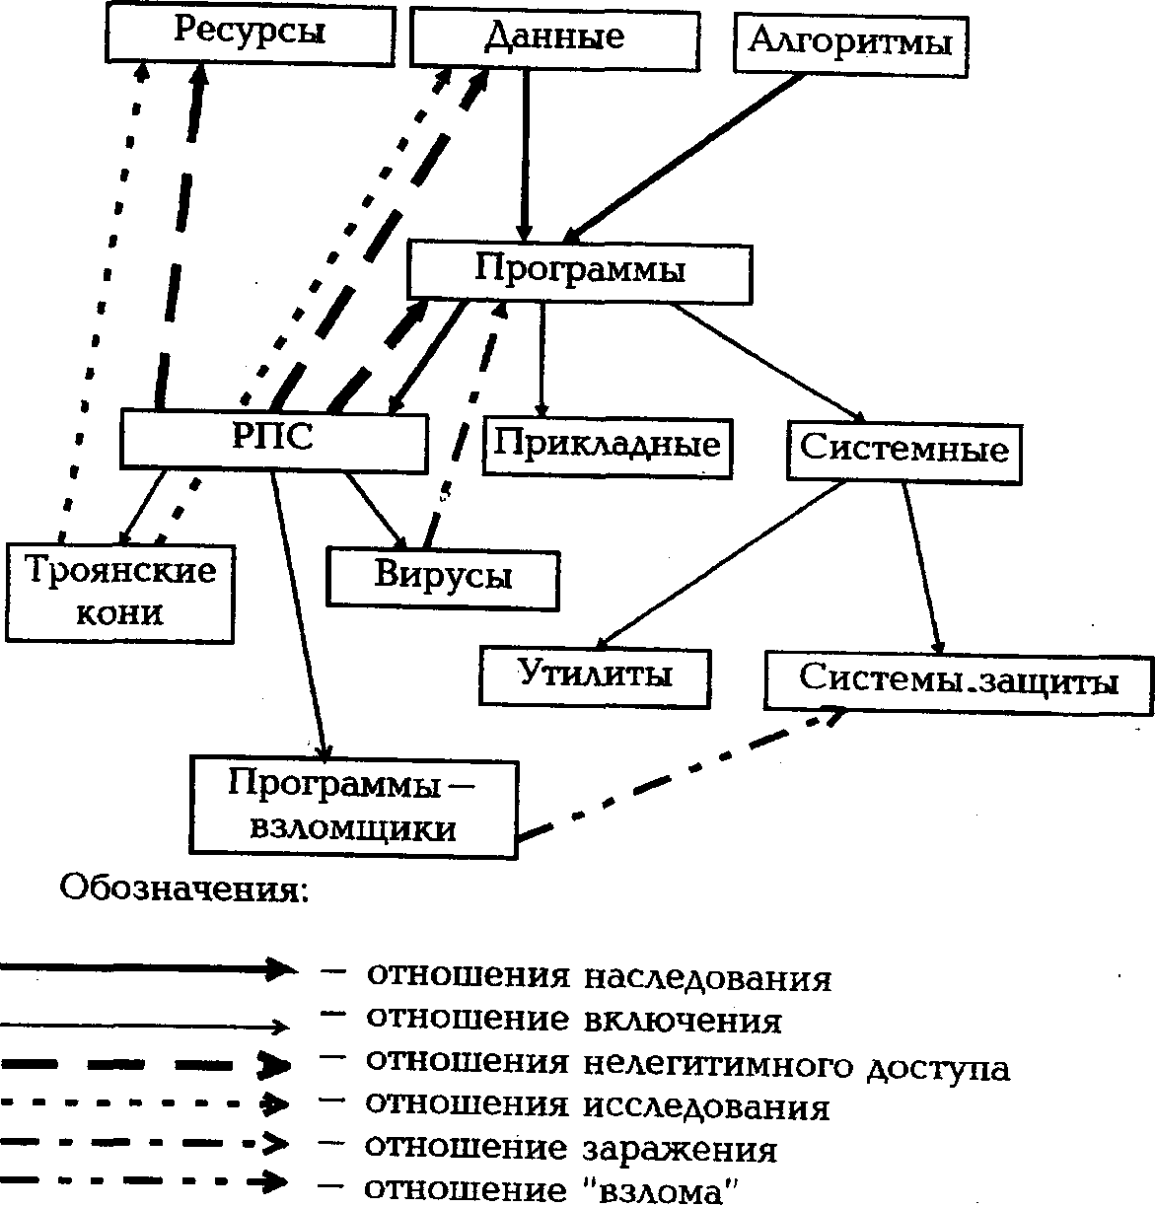
Рис. 2.3 Классы объектно-концептуальной модели предметной области и отношения между ними
Прикладные программы. Это любые пользовательские программы, выполняющие ту или иную задачу.
Системные программы. Под системными программами будем понимать те программы, которые составляют операционную систему и используются для ее обслуживания. В свою очередь среди системных программ с точки зрения анализа безопасности можно выделить два подкласса - системные утилиты и системы защиты. Рассмотрим подкласс систем защиты более подробно. Под системами защиты будем понимать те программы и фрагменты ОС, которые обеспечивают безопасность и целостность ВС. К ним относятся средства, являющиеся частью ОС (средства идентификации пользователей, средства обеспечивающие разграничение доступа и т.д.) и программы, реализующие дополнительные меры (например, средства криптографической защиты или антивирусные продукты).
Теперь можно перейти к определению класса РПС.

Объектно-концептуальная модель РПС

Определим РПС как класс, базирующийся на классе программ. Этот факт не вызывает сомнения - действительно все РПС (вирусы, троянские кони, закладки) несомненно являются программами, т.к. обладают их основными свойствами - представляют собой набор инструкций некоторого интерпретатора, реализующий определенный алгоритм. От остальных программ они отличаются наличием трех специфических отношений, связывающих их с другими классами объектной модели. Эти отношения присущи исключительно РПС, остальные ("полезные") программы подобными свойствами не обладают.
Для того, чтобы определить эти отношения, предлагается ввести понятие нелегитимного доступа, характеризующее все аспекты существования и функционирования РПС. Данное понятие является обобщением понятия несанкционированного доступа. Расширение понятия несанкционированного доступа необходимо, т. к. оно подразумевает всего лишь нарушение принятой в ВС политики безопасности, а исследования механизмов функционирования РПС показали, что зачастую РПС не нарушают правил, установленных принятой во многих современных ОС политикой безопасности, которая таким образом допускает существование РПС. Так, например, наиболее нашумевший сетевой вирус Р. Морриса во многих случаях (хотя и не во всех) проникал в системы, не совершая никаких действий, нарушающих политику безопасности. Это означает, что существуют действия, формально не нарушающие политику безопасности, но несущие угрозу безопасности и целостности системы. Возможность таких ситуаций следует из того, что никакая политика безопасности не может предусмотреть все действия программы или пользователя и определить, совершаются ли они в порядке решения рабочих задач или с целью нанесения ущерба.
Легитимными будем называть действия программы или пользователя, не приводящие к ущербу безопасности и целостности системы.
Под нелегитимными будем понимать действия программы или пользователя, наносящие ущерб безопасности или целостности системы. Заметим, что не все нелегитимные действия являются несанкционированными с точки зрения политики безопасности.
То есть, легитимными считаются действия программы или пользователя, не выходящие за рамки их функций в ВС. Конечно, это определение не дает формального ответа на вопрос, является ли то или иное действие легитимным или нет, для этого требуется информация о функциональном назначении программы в конкретной ВС. На легитимность влияет ряд факторов, не поддающихся формализации, например, допустимые для пользователя или программы действия и средства. Понятие политики безопасности и ее нарушения - НСД было введено для того, чтобы формализовать эти факторы. Отличие понятия легитимности отношений от политики безопасности состоит в том, что политика безопасности служит упрощенной моделью реального распределения ролей пользователей и функций программ в системе, легитимность отношений основывается на проверке нарушения основных характеристик ВС - целостности и безопасности. НСД появляется при наличии конфликта с политикой безопасности, в то время как осуществление нелегитимного доступа приводит к ущербу безопасности или целостности системы. Понятие нелегитимного доступа позволяет дополнить модель программы-нарушителя политики безопасности (средства НСД) моделью средств нелегитимного доступа, используемых пользователем-злоумышленником для нанесения ущерба безопасности системы.
С учетом введенных понятий определим отношения, характеризующие РПС как особый класс, базирующийся на классе программ.
1. Нелегитимное использование ресурсов. РПС, в отличие от полезных программ, осуществляют нелегитимное потребление ресурсов - захват оперативной памяти, дискового пространства, любое РПС, по крайней мере, расходует процессорное время.
2. Нелегитимный доступ к данным. РПС осуществляют нелегитимный доступ (чтение или запись) к данным. Это одно из основных свойств РПС, которому они обязаны своим названием.
3. Нелегитимный запуск программ. Это свойство присуще в основном РПС, функционирующим в развитых сетевых ОС (так называемые "черви"). В этом случае РПС существуют и распространяются не как программы на диске, а как процессы в ОС.
Таким образом, в данной работе под РПС понимается программа, которая осуществляет нелегитимный доступ либо к данным, либо к ресурсам, либо к программам. Наличие хотя бы одной из этих функций позволяет отнести исследуемую программу к классу РПС.
В конкретных ВС может существовать множество способов реализации нелегитимного доступа к объектам ВС, что порождает неисчислимое разнообразие типов РПС. Однако с точки зрения анализа безопасности решающим является сам факт наличия нелегитимного доступа.
Наиболее часто выделяют три основных подкласса, связанных с классом РПС отношением включения, - вирусы, троянские кони или "закладки" и программы-взломщики систем защиты и средств разграничения доступа. Все эти подклассы РПС характеризуются специфическими отношениями с объектами ВС (см. рис. 2.3). Заметим, что многообразие видов и типов РПС не исчерпывается этими тремя классами, просто они являются наиболее распространенными.
Вирусы. Это наиболее известный класс РПС, привлекший к себе внимание многих исследователей. В предлагаемой модели вирусы представляют собой подкласс РПС, который кроме отношений, присущих РПС, характеризуется еще одним - отношением заражения программ. Под заражением программы понимается такая модификация алгоритма программы, в результате которой программа превращается в РПС. Существует множество систематизации вирусов, основанных на разных подходах. В рассматриваемой модели эти классификации могут быть заданы посредством детализации отношений с другими элементами ВС, что усложнило бы модель и служило бы задаче систематизации РПС, а не анализу безопасности, хотя, по мнению автора такой подход к классификации вирусов является перспективным.
Троянские кони. Этот класс РПС, характеризуется еще одним специфическим типом отношений с классами данных, ресурсов и программ. Это отношение можно назвать отношением "исследования". Троянские кони - это РПС, наносящие вред после выполнения некоторого условия срабатывания. Для того, чтобы проверить это условие, они должны исследовать свое окружение. Обычно в качестве условия срабатывания служит наступление некоторого момента времени или системного события.
Программы-взломщики. Данный подкласс РПС характеризуется специфическим отношением с классом систем защиты, которое заключается в преодолении ограничений, накладываемых этими системами. В просторечии эти действия называются "взлом" системы защиты. Как правило, обход системы защиты совершается с помощью модификации ее кода, или с использованием имеющихся в ней ошибок (т.н. "дыр").
Предложенная модель предметной области и определение понятия РПС позволяет перейти к формальной постановке задачи анализа безопасности ПО и классификации методов анализа.
Модель взаимодействия объектов в вычислительной системе с точки зрения безопасности

Обозначим через О множество всех объектов ВС. Согласно предложенной выше объектно-концептуальной модели, это множество образуют следующие подмножества:
RS= {rs_{i} | i=1...N} - множество ресурсов ВС;
DS={ds_{j} | j=1...М} - множество данных ВС;
PS={ps_{k} | k=1…L} - множество программ ВС.
Введем отношения доступа, связывающие выполняющиеся программы с объектами ВС. Любая программа в своей работе использует некоторые ресурсы, осуществляет запись или чтение каких-либо данных и может запускать другие программы. Обозначим эти отношения
U={u_{i}(rs_{i}) | i=1...N } - множество отношений доступа к ресурсам;
R={r_{j}(ds_{j}) | j=1...М} - множество отношений доступа по чтению к данным;
W={w_{j} (ds_{j}) | j=1...М} - множество отношений доступа по записи к данным;
E={e_{k}(ps_{k}) | k=1...L} - множество отношений доступа по исполнению к программам;
Объединение этих множеств - множество A = U∪R∪W∪E представляет собой пространство отношений доступа, или полное множество отношений доступа к объектам ВС, которое потенциально может установить программа в данной ВС.
В процессе своего выполнения программа р устанавливает некоторое конкретное подмножество отношений А_{р}⊂А, состоящее из объединения подмножеств Up ⊂ U, Rp ⊂ R, Wp ⊂ W, Ep ⊂ E. Очевидно, что состав множества А_{р} зависит от параметров, с которыми была запущена программа, ее интерактивного взаимодействия с пользователем и состояния ВС, Обозначим через Х вектор условий запуска программы (ее аргументы, параметры ВС и т.д.). Тогда А_{p}(Х)⊂А, - множество отношений доступа программы р к объектам ВС при запуске в условиях X;
Объединение всех множеств A_{p}(X) по всем возможным Х образует множество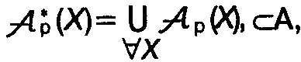- рабочее пространство программы р.
По-видимому, данное множество является неперечислимым - не представляется возможным создать алгоритм, порождающий все элементы этого множества. Это означает, что его невозможно построить с помощью какой-либо процедуры, моделирующей поведение программы, - его можно получить только экспериментальным путем.
Как отмечалось выше, отношения, устанавливаемые программой с объектами ВС, могут быть санкционированными и несанкционированными, легитимными и нелегитимными. Легитимность и санкционированность отношений зависит от назначения программы и условий конкретного запуска.
Рассмотрим смысл этих понятий для всех типов отношений. Несанкционированный доступ означает, что программа пытается совершить действия, на которые она не имеет полномочий. Эти действия не допускаются политикой безопасности ВС и должны пресекаться системой разграничения доступа ВС. Нелегитимный доступ влечет за собой ущерб безопасности и/или целостности ВС. Как уже говорилось нелегитим-ный доступ является обобщением несанкционированного. Это означает, что множество легитимных отношений для программы р – нелигитимный доступ является подмножеством санкционированных отношений S_{p}, а множество нелегитимных - включает в себя множество несанкционированных - S_{p} Для реализации методов анализа безопасности актуальным является вопрос о разрешимости этих множеств. Множество М называется разрешимым, если существует алгоритм А_{M}, который по любому объекту а дает ответ, принадлежит а множеству М или нет. Алгоритм А_{M} называется разрешающим алгоритмом. Заметим, что множество S_{p} является разрешимым - в качестве разрешающего алгоритма выступает политика безопасности ВС и ее реализация в виде системы разграничения доступа. Вопрос о формальной разрешимости множества нелигитимного доступа остается открытым, поскольку не существует механизма формальной оценки безопасности и целостности ВС.
Взаимоотношения между несанкционированным доступом и доступом нелегитимным, но санкционированным показаны в таблице 2.2.
Таблица 2.2.
 | Нелегитимный доступ.
Тип отношения. | Несанкционированный доступ. | Нелегитимный, но санкционированный доступ.
Использование ресурсов. | Попытка использования ресурсов, недоступных для программы. | Санкционированное расходование ресурсов, приводящее к нарушениям целостности и безопасности ВС.
Чтение данных. | Попытка обращения к данным, на доступ к которым полномочия у программы отсутствуют. | Санкционированное обращение к данным, в результате которого нарушается безопасность ВС.
Запись данных. | Попытка модификации данных, на изменение которых полномочия у программы отсутствуют. | Санкционированная модификация данных, в результате которой нарушается безопасность и/или целостность ВС.
Выполнение программ. | Попытка выполнить программу, на выполнение которой полномочия у программы отсутствуют. | Санкционированное выполнение программы (порождение процесса), в результате которого нарушается безопасность и/или целостность ВС.

Заключение
В лекции рассмотрены вопросы построения систем и способов защиты программного обеспечения (прикладных программ) от РПС.
Изучить рассмотренные вопросы. Дополнить конспект материалами из рекомендованной литературы.
Использованная для подготовки к лекции литература:
П.Ю. Белкин и др. Программно-аппаратные средства обеспечения информационной безопасности. Защита программ и данных: Учеб. Пособие для ВУЗов. – М.: Радио и связь, 1999. – 168 с.
В.Г. Проскурин и др. Программно-аппаратные средства обеспечения информационной безопасности. Защита в операционных системах: Учеб. Пособие для ВУЗов. – М.: Радио и связь, 2000. – 168 с.
А.П. Баранов, Н.П. Борисенко, П.Д. Зегжда, С.С. Корт, А.Г. Ростовцев. Математические основы информационной безопасности - ВИПС, Орел, 1997.

Контрольные вопросы:
- Классификация разрушающих программных средств.
- Компьютерные вирусы.
- Троянские кони (программные закладки).
- Средства нарушения безопасности компьютерных сетей.
- Разработка формальной модели анализа безопасности программного обеспечения.
- Классы объектно-концептуальной модели предметной области и отношения между ними.
- Взаимоотношения между несанкционированным доступом и доступом нелегитимным, но санкционированным.

